Laporan Uji kompetensi keahlian
Aplikasi perpustakaan

Disusun oleh:
Muhammad haerul
NIS:102302494

REKAYASA PERANGKAT LUNAK


Yayasan pendidikan Dayang Sumbi jaya lestari
SMK SANGKURIANG 1 CIMAHI

Aplikasi perpustakaan
1.gambaran umum
Aplikasi perpustakaan merupakan sebuah sistem informasi berbasis komputer yang digunakan untuk membantu proses pengelolaan data perpustakaan secara lebih cepat, tepat, dan terorganisir. Aplikasi ini memudahkan petugas perpustakaan dalam mengelola berbagai data seperti data buku, data anggota, proses peminjaman, serta pengembalian buku.

Dengan adanya aplikasi perpustakaan, kegiatan administrasi yang sebelumnya dilakukan secara manual dapat dilakukan secara digital sehingga mengurangi kesalahan pencatatan dan mempercepat proses pencarian data.
2.identifikasi pengguna
No | Jenis pengguna | Deskripsi | Nama aktor
1 | Admin | Pengguna memiliki hak akses | Aktor-01
2 | Transaksi | Pengguna yang terdaftar | Aktor-02

No | Nama  Fitur | Nama aktor | Deskripsi | Nama use case
1 | Login | Aktor-01 | Sistem menyediakan fitur login | Uc-01
2 | Admin | Aktor-02 | Admin dapat  Menambah,mengubah,menghapus | Uc-02
3 | Pengguna | Aktor-03 | Admin dapat melihat data dari aplikasi perpustakaan | Uc-03
3.kebutuhan fungsional
4.diagram use case
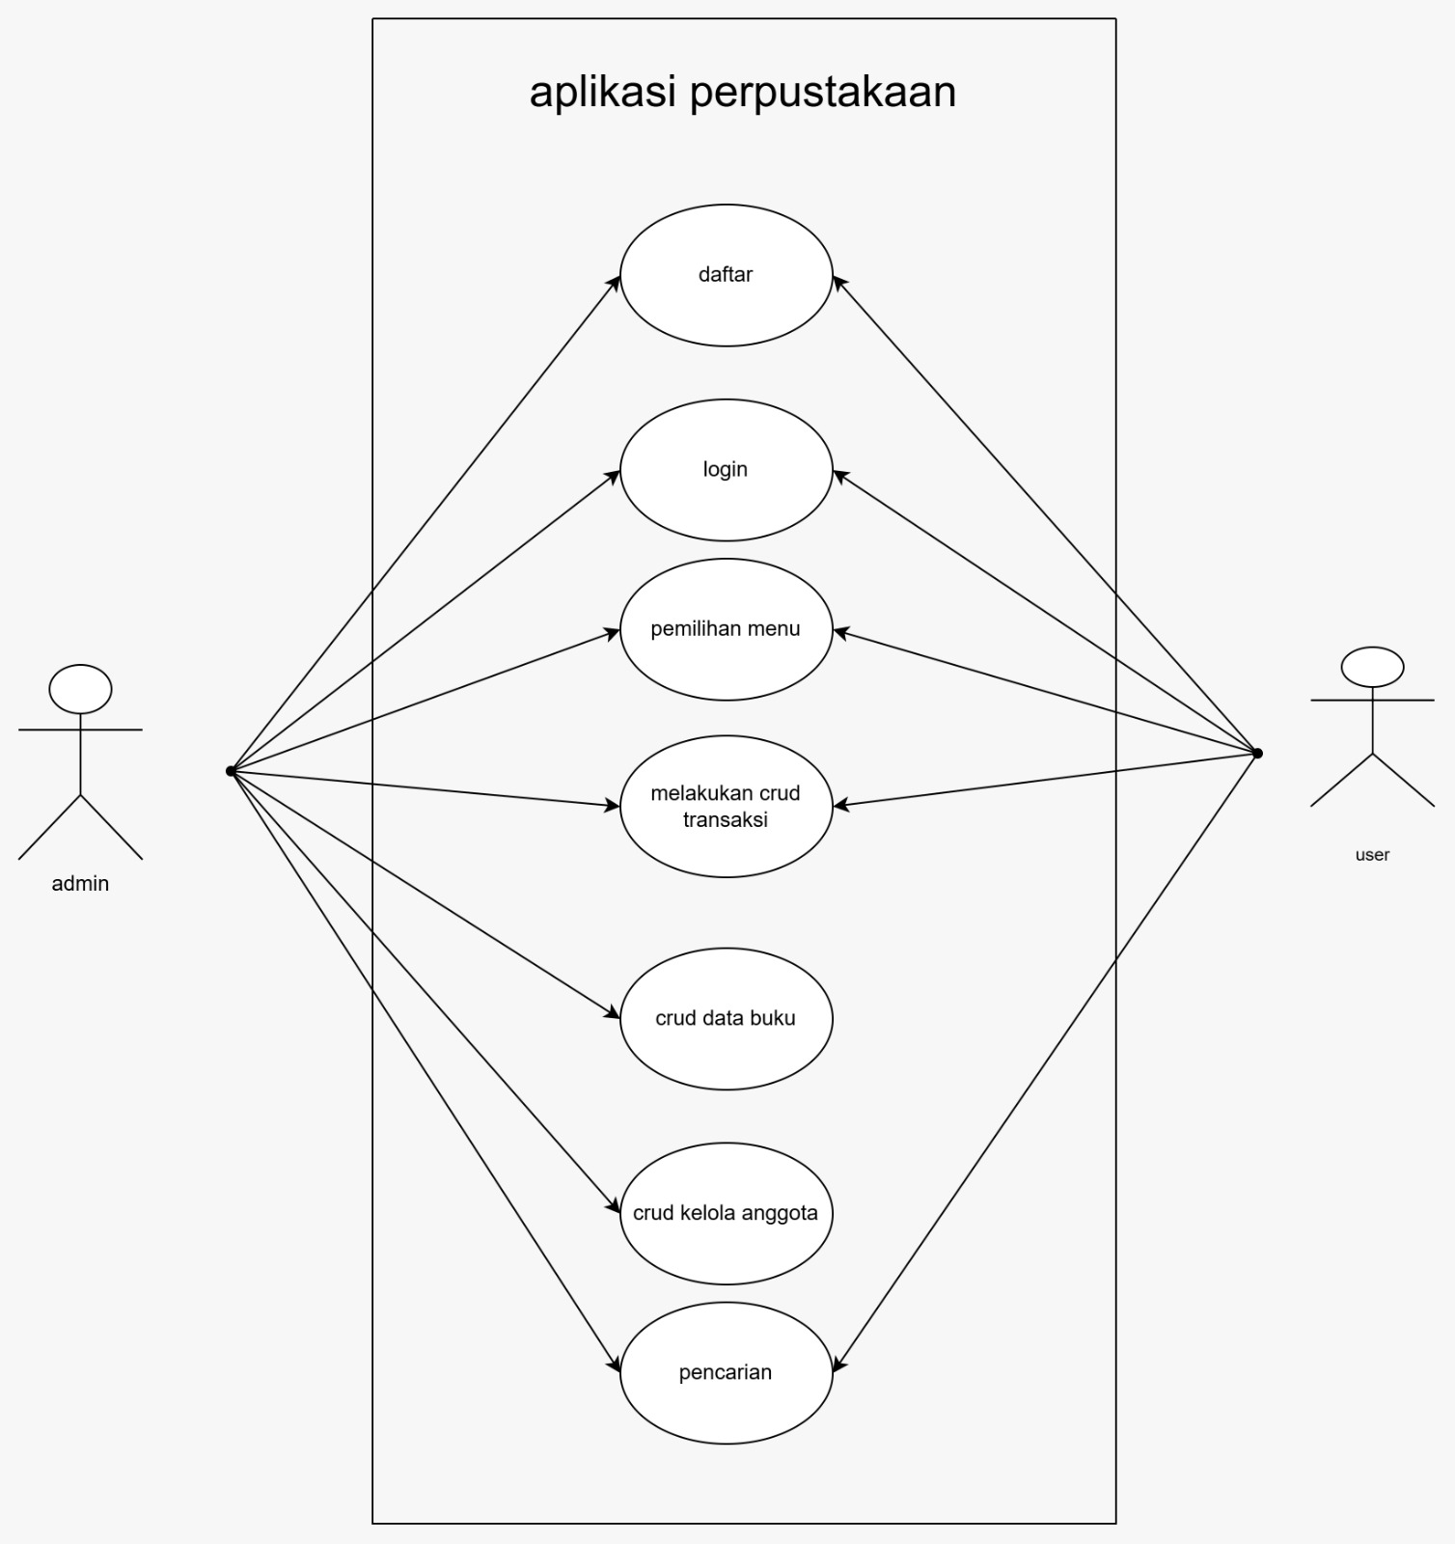

5.diagram activity

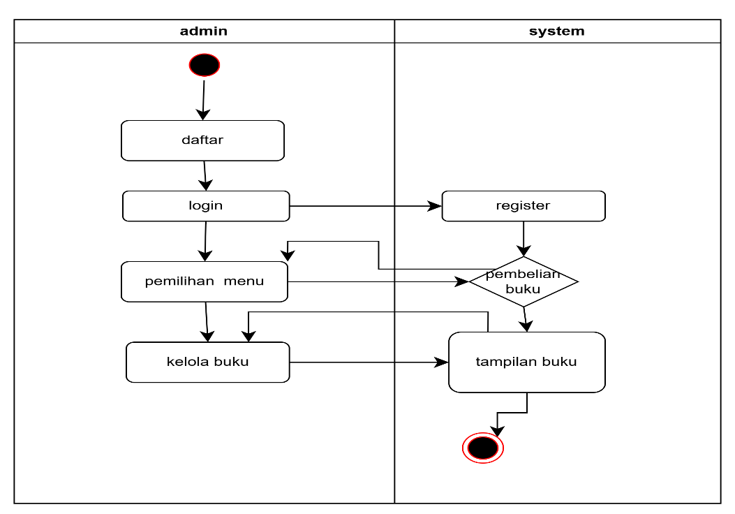

6.class diagram
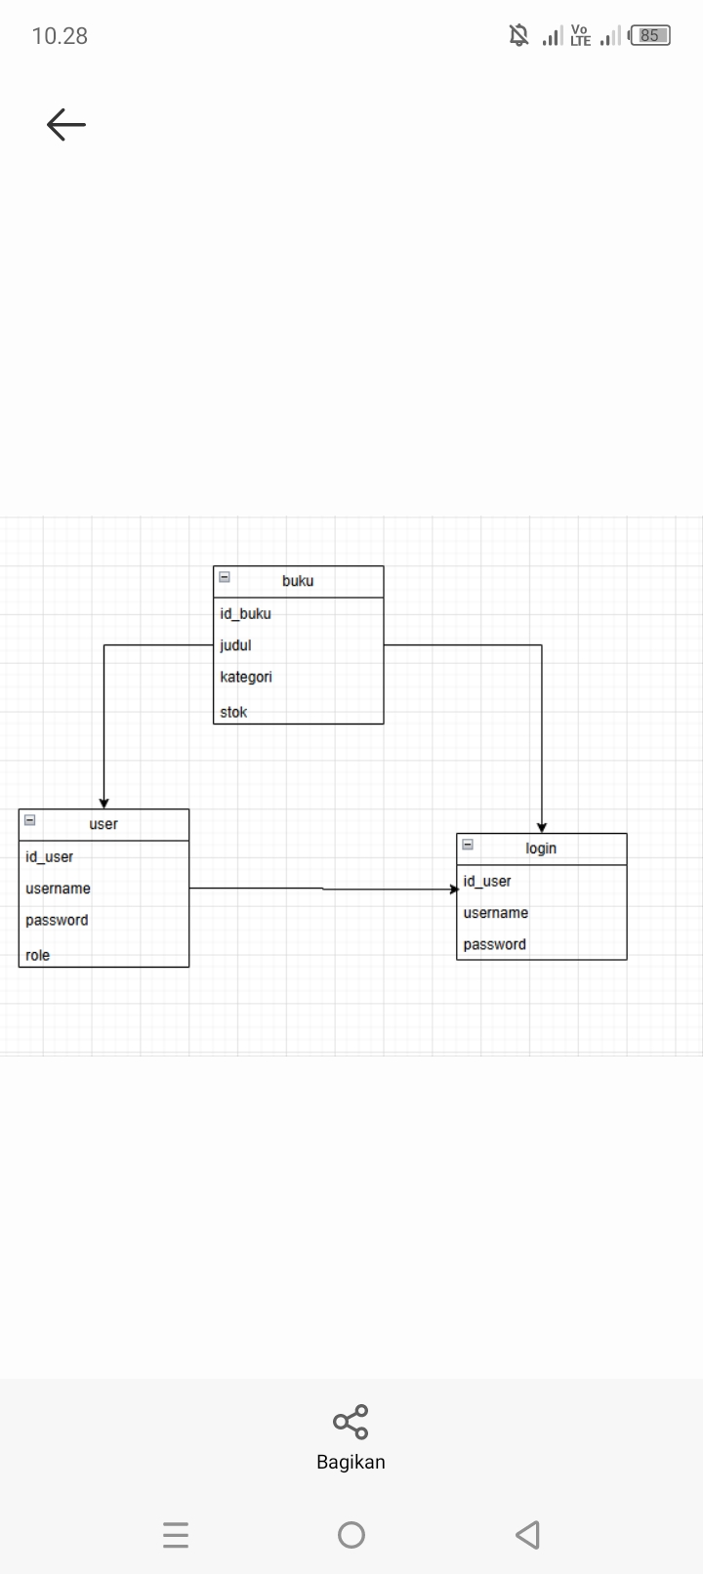
7.antarmuka aplikasi
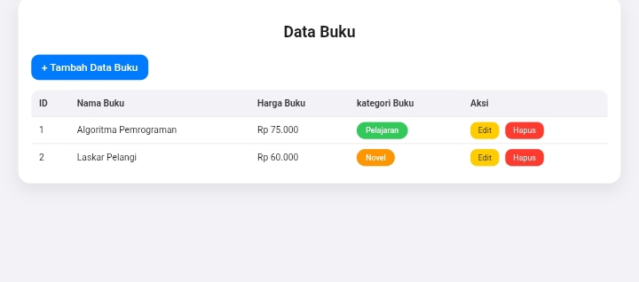
- Tampilan buku

